DOSSIER DE PRENSA

EVALUACIÓN
PIZARRA DIGITAL
en ARAGÓN
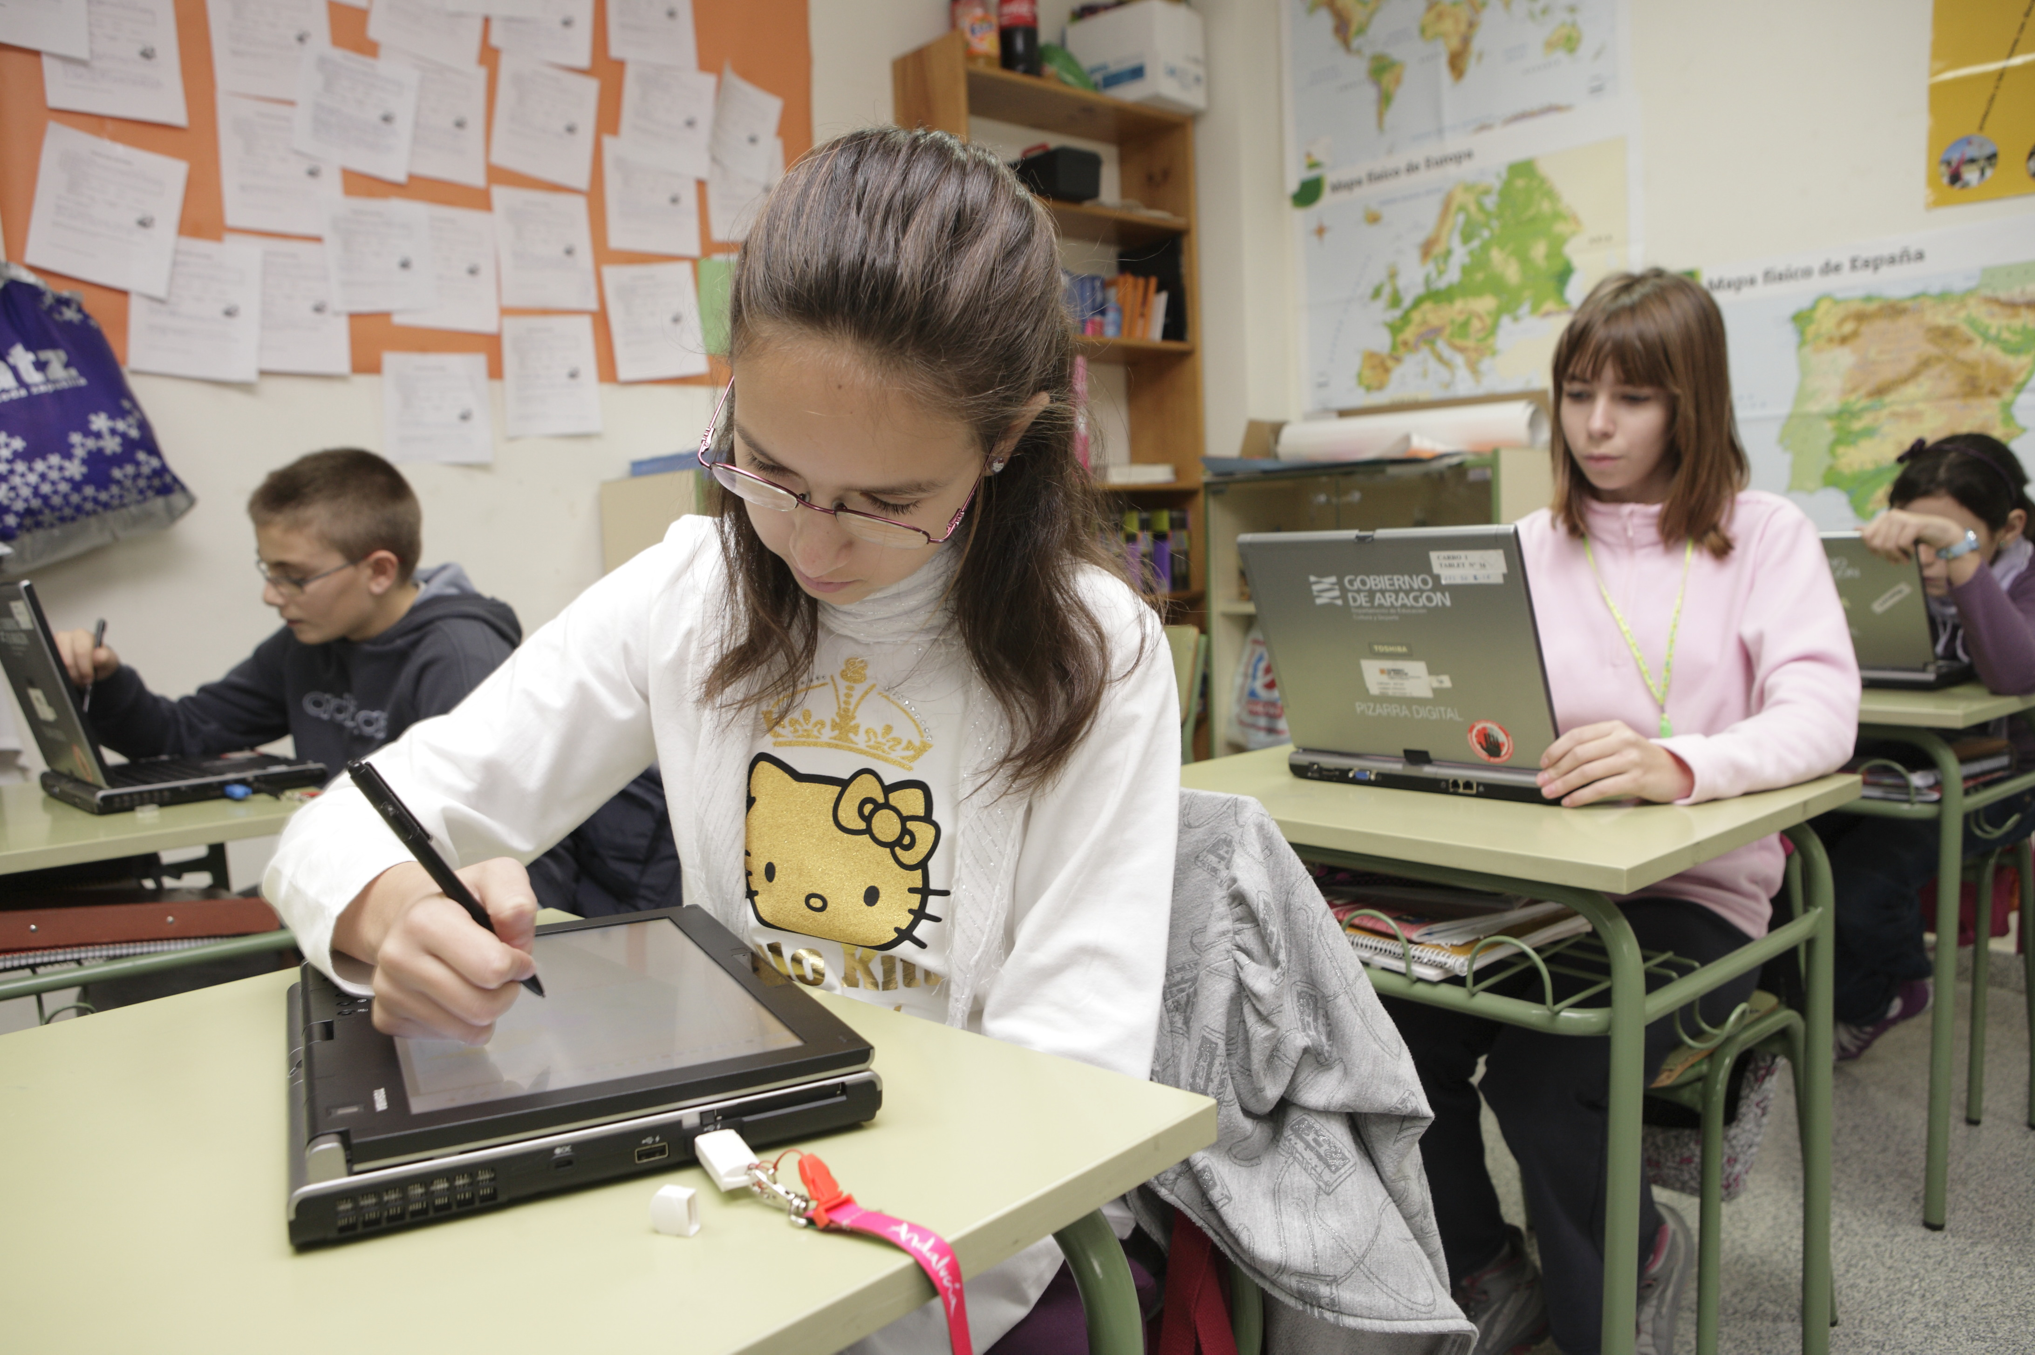

Grupo de Análisis de Políticas Educativas y Formación (GAPEF)

Ferran Ferrer (Dir.), Carme Armengol, Esther Belvis, Margarida Massot, Jordi Pàmies

Zaragoza, 16 Febrero 2010





Introducción

Desde el año 2000 hasta la actualidad han sido muchas las iniciativas del Gobierno de Aragón para introducir de forma eficaz las TIC en los centros educativos. Se han desarrollado actuaciones desde Ed. Infantil hasta Bachillerato, comenzando con la puesta en funcionamiento de aulas de informática en los centros para ir progresando hasta llevar equipamiento informático con conexión a Internet a las aulas ordinarias de cada uno de ellos.

Englobado dentro de estas actuaciones, en el año 2005, tras una breve fase experimental de dos cursos, se crea el Programa Pizarra Digital, basado en la distribución de Tablets PC (TPC) como herramienta de uso personal para los alumnos de tercer ciclo de Ed. Primaria. Este equipamiento se complementa con TPC para profesor, videoproyector, conectividad de banda ancha y redes inalámbricas en las aulas, potenciando novedosas situaciones de aprendizaje. Todo ello apoyado con un amplio plan de formación para el profesorado y recursos digitales para los niveles indicados.

Con el uso individual del TPC se pretende lograr tanto un elevado nivel de competencia digital en los alumnos al finalizar su enseñanza primaria como acercar la Sociedad de la Información al entorno familiar de los estudiantes.

En el curso 2009/2010 el 95% de los centros públicos y el 26% de los concertados ya se encuentran inmersos en él; en el 14% de los Institutos de Aragón se experimenta con TPCs o pizarras digitales interactivas desde 2007. En este mismo curso se ha comenzado la implantación de un nuevo programa, Escuela 2.0, que transformará el programa actual dándole continuidad en la enseñanza secundaria.

1) Características generales del estudio

Objetivo del estudio: evaluar el impacto de los TPC en los alumnos de 5º y 6º de primaria, su centro escolar (sólo centros públicos), sus profesores y sus familias, con dos años de experiencia previa -como mínimo- en el curso 2008/09.

Metodología: la estrategia empleada es doble. Por una parte, de tipo cuantitativo mediante el pase de un cuestionario a alumnos, profesores, directores y familias que fue respondido online y de manera confidencial; por otra parte, de tipo cualitativo, mediante la visita a centros escolares y realización de entrevistas y foros de debate. la muestra final de respuestas del cuestionario es:

- Centros escolares participantes: 131
- Directores: 124
- Profesorado: 714
- Alumnado: 5.504
- Familias: 4.801

Equipo de investigación: lo compone un equipo de la Universidad Autónoma de Barcelona, externo al Departamento de Educación, Cultura y Deporte del Gobierno de Aragón. En su financiación, además del propio Departamento, participa la empresa Microsoft.
Consideraciones generales del estudio:

a) Se trata del primer estudio macro sobre gran parte del conjunto de la educación aragonesa (43% de centros públicos), para analizar la incidencia que tiene la implementación de los TPC en el entorno escolar y familiar de los alumnos que los utilizan. Eso lo diferencia de otros estudios anteriores.

b) El análisis se lleva a cabo mediante encuesta de opinión en que se pregunta no sólo a profesores y directores sino también a los alumnos –actores fundamentales de su aprendizaje– y sus familias. Esta mirada es complementada con entrevistas y foros de debate con todos estos estamentos de la comunidad educativa

c) La participación de los agentes consultados ha sido muy elevada, consiguiendo un porcentaje cercano al 100% de la población inicial objeto de estudio.

d) La evaluación la realiza un equipo totalmente ajeno al Departamento de Educación, Cultura y Deporte del Gobierno de Aragón que ha encontrado en la administración pública el soporte necesario para llevarla a cabo. En este sentido, los resultados que se presentan, así como los análisis que se hacen de los mismos, son responsabilidad exclusiva del equipo de investigación.

Finalmente queremos destacar dos cuestiones. La primera, que este dossier de prensa complementa al que se presentó como avance de resultados en junio del 2009. En segundo lugar, conviene tener presente que esta macro evaluación permite analizar globalmente la experiencia y sentar las bases para posteriores estudios de seguimiento y de profundización sobre aspectos más concretos relativos a los TPC; así como otros aspectos de carácter más general sobre los procesos de aprendizaje de los alumnos y su relación con el entorno familiar.
2) Incidencia en los resultados del alumnado según el profesorado y los propios alumnos.

a) El profesorado considera que los TPC mejoran determinadas competencias de los alumnos.

Impacto del TPC en la adquisición de competencias del alumnado.

Se preguntaba al profesorado sobre el impacto que había tenido el uso de los TPC en determinadas competencias de los alumnos y su grado de influencia (en una escala de 0 a 5). De los datos se desprende lo siguiente:

En primer lugar, que las competencias que más se potencian –con respecto al resto- son aquellas vinculadas a ciertos automatismos como puede ser la búsqueda de información (que no su organización o selección) o el manejo de las TIC.

En segundo lugar, tienen mayor impacto un conjunto de competencias de carácter más complejo y de gran utilidad para la “sociedad del conocimiento”: autonomía personal, organización y selección de información, creatividad y trabajo en equipo.

En tercer lugar, podemos encontrar otras competencias de carácter instrumental más clásico pero que son, sin duda, de gran importancia para aprendizajes posteriores como puede ser la comprensión lectora, la expresión escrita o –en último lugar– la expresión oral. Sin embargo, ésta recibe una puntuación de 2.09 en una escala de 0 a 5 lo cual contribuye a romper el mito de que el uso de las nuevas tecnologías es una práctica opuesta a la promoción de este tipo de aprendizajes. Obviamente el uso que se haga de los TPC puede reforzar de manera relevante precisamente este tipo de competencias.

b) El profesorado considera que con los TPC aumenta la motivación de los alumnos.

Motivación del alumnado.

Preguntado el profesorado sobre si el uso de los TPC tenía un impacto sobre la motivación de los alumnos, los docentes señalan que esa influencia se da debido, especialmente, a estar más predispuestos a aprender y a colaborar en el trabajo con otros alumnos. Y la motivación del alumnado –y del profesorado- es un factor fundamental en la mejora de los aprendizajes.

c) Los alumnos consideran que aprenden y participan más en la clase empleando los TPC…

Usando el TPC....

Es interesante observar la impresión que tienen los alumnos sobre el uso de los TPC. Un porcentaje de alrededor del 90% considera que aprenden más y, al mismo tiempo, destacan que las actividades son más lúdicas. Una parte también muy relevante de los alumnos piensa que mediante el uso de los TPC participan más en clase y trabajan más en grupo. Esta percepción del alumnado hacia las actividades de aula vinculadas al TPC crea un buen clima para el aprendizaje.

d) ... pero son los alumnos que tienen un promedio de expediente escolar más bajo los que dicen participar más y aprender más desde la implantación de los TPC.

Es destacable que el alumnado que dice participar más en el aula y aprende más desde la introducción del TPC es aquel que tiene una nota de expediente inferior (notas medias valorando el expediente del alumno de 0 a 5). Este resultado se puede relacionar con una mayor motivación, a la vez que una mejor incorporación de aprendizajes gracias al portátil. Eso supone una importante actuación de compensación escolar.
Por otro lado, el alumnado que tiene un rendimiento académico más alto se divierte más en clase, resultado que se puede vincular con la hipótesis de que los estudiantes con buenas notas encuentran en el TPC otro elemento para dinamizar asimismo su aprendizaje.
e) El alumnado valora muy positivamente la experiencia con TPC. Las alumnas lo valoran más que los alumnos…

Nota al TPC, según género. Alumnos

En consonancia con los resultados anteriores, los alumnos otorgan una nota muy alta al uso de los TPC (9, 23 sobre 10 puntos). Es reveladora la puntuación más alta otorgada por las chicas ya que puede mostrar un cambio de tendencia de futuro. Mientras que –según la literatura pedagógica- entre los chicos jóvenes las nuevas tecnologías parecen estar más valoradas que entre las chicas, quizás a través de los TPC se están sentando las bases para minimizar esta posterior diferencia. Cabe, igualmente, interpretar esta diferencia a favor de las chicas de 10-12 años como un fenómeno esperable ya que el TPC se asocia a tareas escolares de diferente tipo, y éstas acostumbran a estar más valoradas por las chicas que por los chicos.

f) … y es el alumnado nacido fuera de España el que valora más positivamente los TPC.

También la nota que otorgan los nacidos en España y el alumnado nacido fuera del país es muy elevada. Sin embargo, como ocurría entre chicos y chicas, las diferencias de puntuación entre ambos grupos resultan significativas, a favor del alumnado nacido fuera de España, quién le otorga una puntuación superior.

Este dato constata la elevada identificación del alumnado extranjero con los requisitos escolares. Y la valoración positiva que éste hace de las tecnologías de la información como herramienta facilitadora de éxito en la sociedad actual.

3) Incidencia de los TPC en los resultados escolares, según el alumnado. Variaciones de género, nivel de estudios de la madre y lugar de nacimiento.

a) Una parte significativa del alumnado considera que sus notas escolares han mejorado con los TPC…

Aunque no podamos establecer una relación causal entre el uso del TPC y la mejora de las calificaciones académicas de los estudiantes, un 27,6% del alumnado considera que han mejorado. 2/3 partes considera que sus notas son más o menos iguales que antes y tan sólo en un inapreciable 1,9% de los casos las calificaciones han empeorado.
Habría que relacionar esta tabla con la que plasma el impacto de los portátiles en la adquisición de determinadas competencias de los alumnos (gráfico 49 del informe completo); cambios en los alumnos con la introducción de los TPCs (gráfico 52); mejoras percibidas por las familias (gráfico 53), etc.

b) ... pero son los chicos -más que las chicas- quienes piensan que han mejorado sus notas escolares con los TPC...

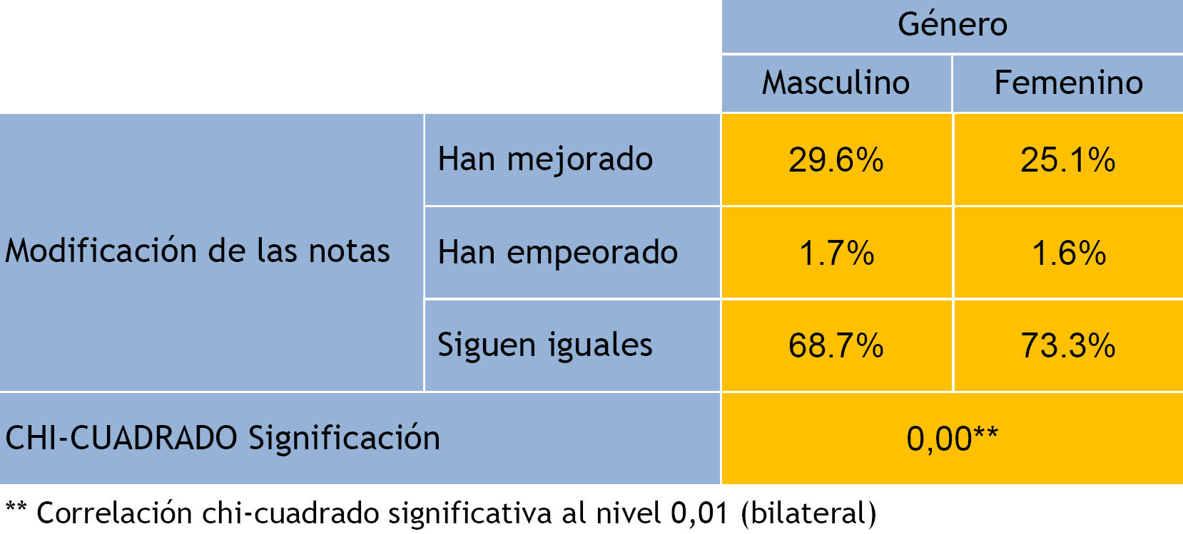

El 29,6% de los alumnos afirmaron haber mejorado las notas. En el caso del género femenino la evolución favorable fue menor, un 25.1%. Sobre el efecto positivo de la introducción de los TPC podrían estar operando variables de género al mostrar los alumnos varones una percepción más positiva que las chicas sobre el impacto de los TPC en la evaluación del proceso de aprendizaje.
c) ... y es el alumnado nacido fuera de España quien también piensa que los TPC han incidido más sobre sus resultados escolares.

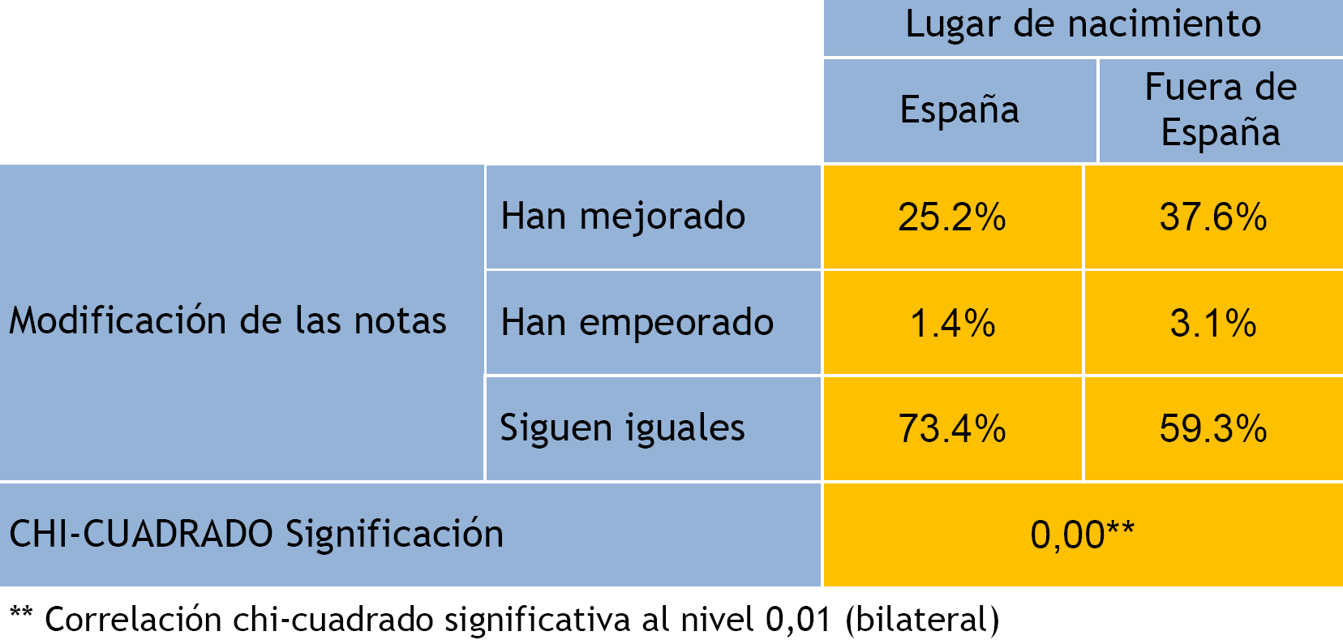
Un resultado interesante de apreciar es el efecto diferencial que tiene el uso del TPC en alumnos con distintos orígenes. El porcentaje de alumnos que nacieron fuera de España manifiestan haber mejorado sus notas desde la introducción del ordenador es claramente superior – desde el punto de vista estadístico - al de los alumnos nacidos en España (un 37.6% frente un 25.2%). También los que creen que las han empeorado.

d) ... y es el alumnado con madres con niveles de estudios más bajos quienes más valoran el impacto positivo de los TPC sobre sus notas escolares.

Para aquellos alumnos con madres sin estudios o estudios primarios, el uso del TPC tiene una mayor incidencia en la mejora de sus notas en comparación con los alumnos cuyas madres tienen estudios secundarios o superiores. Se podría afirmar que el uso de los TPC puede representar un factor corrector de la desigualdad de resultados educativos según nivel educativo de las madres.
4) Resultados relativos al profesorado

a) El profesorado se siente satisfecho con la experiencia, aunque los TPC suponen un incremento de la carga de trabajo.

Factores que dificultan la aplicación del programa

Es interesante resaltar que ante los posibles factores que dificultan el uso de los TPC, el profesorado resalta con respecto la carga de trabajo. Ello parece obvio pues supone adentrarse en una manera de desarrollar la tarea docente que le requiere mayor preparación de las clases (al menos en los primeros meses o años) y una actualización constante de los contenidos que se trabajan en el aula. La falta de tiempo constituye otro elemento que se debe tener en cuenta a la hora de valorar las dificultades que tienen los docentes aragoneses en la aplicación del programa con los TPC.

Todo ello, sin embargo, no nos debe llevar a pensar que los profesores se oponen al TPC. Bien al contrario, como se señala en otra grafica, el profesorado aragonés se siente satisfecho con el programa Pizarra Digital a pesar de la carga de trabajo que le supone. Ello no hace sino reforzar una imagen más positiva de su grado de profesionalidad.

b) La introducción de los TPC promueve un cambio de metodología en el profesorado.

Cambios en la metodología
.

Tanto directores como profesorado afirman que los TPC han provocado un cambio de metodología en el aula. Es cierto que los directores tienen una posición más optimista que el profesorado, posiblemente por el rol institucional que ostentan. Ambos colectivos están de acuerdo con aquella afirmación en un porcentaje muy elevado. Quizás la cuestión más interesante está en desvelar hasta qué punto este cambio producido en las aulas es un cambio real y profundo o si más bien estamos aún en el inicio del mismo. Los datos obtenidos, tanto en la fase cuantitativa como en la fase cualitativa, nos inducen a pensar que queda aún camino a recorrer

c) La introducción de los TPC mejora la motivación del profesorado hacia diversos aspectos de la tarea docente.

Motivación del profesorado.

A la pregunta sobre el impacto que ha tenido en la motivación del profesorado la introducción de los TPC en las escuelas, tanto el profesorado como los directores señalan que ha sido bastante alta. Hay que destacar que, aparte de la repercusión que ha tenido en conocer más las TIC o querer trabajar con otros profesores, hay un elemento de motivación destinado a poder continuar aprendiendo. Este aspecto es especialmente útil para el éxito de las estrategias de formación y supone una excelente predisposición de los docentes al aprendizaje permanente.

d) El profesorado considera un problema relevante para trabajar con los TPC la sobrecarga en las líneas de conexión a Internet.

Aunque no se solicitó a los profesores pronunciarse explícitamente en el cuestionario sobre este tema, en diversas visitas y foros con profesores apareció como un problema relevante que condiciona su actividad docente con los TPC por lo que debe reflejarse en este trabajo de investigación.

e) El profesorado volvería a trabajar con TPCs....
¿Volvería a trabajar con TPC?

Es muy significativa la respuesta de los profesores a los que, trabajando en la actualidad con los TPC, se les pregunta: Si pudieran escoger, ¿volverían a trabajar con TPC? La respuesta es afirmativa en la gran mayoría de casos (cercano al 95%). Lo que puede mostrar cómo han calado las nuevas tecnologías en la educación aragonesa.

5) Resultados relativos a los centros escolares

a) La implantación en el entorno rural es una buena estrategia para garantizar la igualdad de oportunidades.

La percepción sobre la escuela rural desde los entornos urbanos ha mejorado significativamente con la introducción de los TPC. Se acostumbra a señalar que la escuela rural ha salido altamente favorecida por la experiencia, debido –como mínimo- a tres razones: se inició en primer lugar allí, las escuelas suelen tener un TPC por alumno- a diferencia de las escuelas más grandes de las ciudades en las que lo comparten dos alumnos- y además en los entornos rurales acostumbran a llevarlo a casa, lo que no ocurre generalmente en las zonas urbanas. Siempre la decisión la toma el centro educativo.

b) La introducción de los TPC PC contribuye a conformar una imagen positiva de la escuela y sus profesores.

Mejora la calidad de la escuela con la introducción de los TPC, según las familias.

Preguntadas las familias sobre la consideración de que la implantación de los TPC mejora la calidad de la escuela, casi un 60% responde que mucho o bastante, lo cual supone que este programa promueve una imagen social muy positiva de la escuela. Es relevante que tan sólo un 8% de las familias consideren que no mejora el centro escolar por el hecho de emplear TPC.

Mejora la calidad de la escuela con la introducción de los TPC, según el profesorado.

Similar situación encontramos con los profesores. En un escala de 0 a 5 puntos le otorgan un valor de 3.21 lo que supone un refuerzo a la imagen social positiva que tiene la introducción del TPC en las escuelas. Cuestión distinta sería establecer de manera fehaciente si esta calidad se produce o no de acuerdo a indicadores preestablecidos.

Incremento del prestigio del profesorado con la implantación de los TPC.

Preguntados los directores y profesores sobre el impacto que han tenido los TPC en el prestigio social del profesorado se observa que, por lo general este impacto ha sido de grado medio. Son los directores quienes consideran que el impacto ha sido mayor (en este sentido puede decirse que son más optimistas que el profesorado) mientras que se observa que ese incremento del prestigio debido a los TPC parece producirse más entre los alumnos. Es interesante este último dato pues la percepción positiva del alumno respecto al profesor es un elemento clave en la relación pedagógica, cara a conseguir buenos resultados de aprendizaje.

Se puede afirmar, en consecuencia, que la iniciativa de los TPC constituye un instrumento importante en la consolidación de una imagen social positiva de los centros que los emplean y del profesorado que trabaja en ellos; ello, unido a la percepción positiva del alumno supone un entorno de aprendizaje positivo para los logros escolares.

c) La movilidad de profesorado en los centros resta impacto al éxito del programa.

Incidencia de los cambios de profesores en los centros sobre el programa.

A la pregunta realizada a los directores sobre si la actual movilidad del profesorado afectaba al programa de los TPC -y en que sentido afectaba– los directores señalaban que este hecho es relevante.

Hay que recordar la configuración de Aragón, con un extenso territorio y muy baja densidad de población. En consecuencia, con centros rurales agrupados y escuelas muy pequeñas de gran movilidad de profesorado.

En concreto piensan que afecta negativamente en un grado de -1.24 en una escala de -5 a +5. Esta movilidad supone que una parte significativa del profesorado cambie de escuela cada año o dos años. Desde el punto de vista de la necesaria estabilidad de un centro escolar para desarrollar un proyecto de innovación -como es el que permite el uso de TPC en las aulas- supone un inconveniente relevante que dificulta consolidar experiencias realmente innovadoras en ciertos centros que se enfrentan a esta problemática. E implica que en muchas escuelas hay que volver a empezar cada año.

6) Resultados generales.

a) Valoración general muy positiva por parte de todos los estamentos consultados (directores, profesorado y familias).

Grado de acuerdo con el programa.

A los directores y familias se les pidió que valorasen en una escala de 0 a 5 su grado de acuerdo con el programa pizarra digital. Como se puede observar, en ambos colectivos la valoración fue muy coincidente otorgando una puntuación muy elevada.

Satisfacción global respecto a los TPC.

Empleando la misma escala que en el gráfico anterior, se solicitaba a directores, profesorado y familias su grado de satisfacción con los TPC. En los tres estamentos ésta fue bastante elevada y coincidente. A destacar, precisamente, la alta coincidencia entre los profesionales que trabajan en la escuela (directores y profesorado).

Cumplimiento de expectativas de los TPC.

Es obvio que la introducción del TPC creaba ciertas expectativas entre los directores, profesorado y familias. Es relevante que en los tres estamentos estas expectativas, a pesar de la carga de trabajo que el Programa Pizarra Digital conlleva, se han confirmado en un grado bastante elevado
En consecuencia, se puede afirmar que tanto los directores como los profesores y familias, vista la experiencia de aplicación de los TPC en sus centros, la perciben como bastante positiva o muy positiva, lo cual constituye –desde el punto de vista social y educativo– un éxito importante.

7) Resultados más allá de primaria.

a) Hay una demanda muy extendida entre el alumnado y las familias para ampliar el uso del TPC a la ESO.

Preguntadas las familias y los alumnos sobre si preferirían continuar usando TPC en el Instituto, la respuesta es favorable de manera muy mayoritaria.
A modo de resumen…

A) Logros:

1) El programa pizarra digital y, en concreto el uso de los TPC, recibe un apoyo muy amplio de la comunidad educativa: alumnado, profesorado, familias y directores. Se considera que esta innovación mejora la calidad de la escuela.

2) La evaluación realizada demuestra que el uso de los TPC en la comunidad de Aragón mejora el entorno de aprendizaje: más motivación del alumnado, mejor clima en el aula, más apoyo de las familias al proceso de aprendizaje y atención más personalizada de los alumnos.

3) El uso de los TPC refuerza el prestigio del profesorado, su motivación y grado de satisfacción. A pesar de la carga de trabajo y dedicación suplementaria que supone para los mismos, su valoración sobre la experiencia de trabajar con TPC es altamente positiva.

4) La evaluación también demuestra que, aunque beneficia de manera ampliamente generalizada al conjunto de todos alumnos, tiene un impacto positivo mayor sobre aquellos que provienen de entornos menos favorecidos. Se trata por tanto de una estrategia que ha contribuido, en su conjunto, a la mejora de las desigualdades educativas y favorecer la equidad del sistema.

5) La política educativa llevada a cabo hasta el momento por el Departamento de Educación, Cultura y Deporte del Gobierno de Aragón ha seguido ciertos parámetros que son clave para el éxito de una innovación como es la introducción de TPC en las escuelas. Podríamos resumirlos en:

- Voluntad política firme y continuada de implementación de la experiencia a lo largo de los años.

- Implementación gradual y acceso de los centros a la experiencia con carácter voluntario, aunque con apoyo del Departamento de Educación.

- Énfasis en los procesos de apoyo, acompañamiento y formación permanente del profesorado.

- Difusión de experiencias innovadoras.

La valoración global es altamente satisfactoria a pesar de que algunos de estos elementos son mejorables.

B) Retos:

1) La extensión de la experiencia a los institutos tiene una gran aceptación en la comunidad educativa pero las dificultades de su incorporación a secundaria podrían ser mayores que en primaria debido a la organización de estas enseñanzas (mayor número de profesores que intervienen en cada curso y aula, así como al carácter menos interdisciplinar del currículo).
2) Es preciso que las escuelas incorporen los TPC más como proyecto de centro que como opción individual del profesorado de 5º y 6º de Primaria, con el fin de poder extender sus beneficios a otros alumnos y docentes. La labor de los equipos directivos en esta tarea es clave. No obstante, se ha observado que en muchos colegios el uso de los TPC se ha ido extendiendo a otros niveles académicos.

3) Debe mantenerse el grado de implicación, motivación y satisfacción del profesorado. El apoyo al mismo, tanto en términos de acompañamiento como de formación (inicial y permanente) que se reciba es fundamental.

4) El uso más extensivo del TPC en red –y no sólo como ordenador de aula – incrementaría las posibilidades de aprendizaje del alumnado. Una de las dificultades fundamentales al respecto es la necesaria mejora constante de las infraestructuras de las telecomunicaciones tanto en los centros escolares como en los hogares.

5) La mejora del aprendizaje del alumnado viene, en parte, condicionada por su entorno familiar, donde se producen desigualdades socioeducativas importantes. En este sentido es fundamental incrementar las competencias claves de la sociedad de la información y la comunicación entre las familias (especialmente madres y padres) a través de los TPC. En esta tarea, las escuelas y los centros de recursos educativos en el territorio cumplen un rol fundamental, así como la posibilidad-necesidad de que los niños se lleven los TPC a casa.

6) Por último, entendemos que continuar trabajando en la posibilidad de un cambio metodológico más profundo en más escuelas aragonesas mediante los TPC en las aulas es el siguiente reto del Departamento de Educación.

El gobierno de Aragón ha cubierto con éxito una primera fase que ha supuesto dos avances importantes: la normalización del empleo de los TPC en el aula, por una parte; y la implantación de experiencias innovadoras en un conjunto de centros de esta comunidad autónoma. Ahora el reto es pasar a generalizar esta segunda fase que apuntábamos. Para ello, el Departamento de Educación, Cultura y Deporte dispone de un bagaje pedagógico de primer orden que se resume en:

- Éxito notable en lo realizado hasta el momento.
- Equipo pedagógico con amplia experiencia en TIC para el impulso de esta nueva fase.
- Experiencia acumulada sobre riesgos y posibilidades de determinadas estrategias innovadoras.
- Amplio apoyo de la comunidad educativa

Introducción.

1) Características generales del estudio.

2) Incidencia en los resultados del alumnado según el profesorado y los propios alumnos.

a) El profesorado considera que los TPC mejoran determinadas competencias de los alumnos.

b) El profesorado considera que con los TPC aumenta la motivación de los alumnos.

c) Los alumnos consideran que aprenden y participan más en la clase empleando los TPC.

d) Son los alumnos que tienen un promedio de expediente escolar más bajo los que dicen participar más y aprender más desde la implantación de los TPC.

e) El alumnado valora muy positivamente la experiencia con TPC. Las alumnas lo valoran más que los alumnos.

f) Es el alumnado nacido fuera de España el que valora más positivamente los TPC.

3) Incidencia de los TPC en los resultados escolares, según el alumnado. Variaciones de género, nivel de estudios de la madre y lugar de nacimiento.

a) Una parte significativa del alumnado considera que sus notas escolares han mejorado con los TPC

b) Son los chicos -más que las chicas- quienes piensan que han mejorado sus notas escolares con los TPC.

c) Es el alumnado nacido fuera de España quien también piensa que los TPC han incidido más sobre sus resultados escolar.

d) Es el alumnado con madres con niveles de estudios más bajos quienes más valoran el impacto positivo de los TPC sobre sus notas escolares.

4) Resultados relativos al profesorado

a) El profesorado se siente satisfecho con la experiencia, aunque los TPC suponen un incremento de la carga de trabajo.

b) La introducción de los TPC promueve un cambio de metodología en el profesorado.

c) La introducción de los TPC mejora la motivación del profesorado hacia diversos aspectos de la tarea docente.

d) El profesorado considera un problema relevante para trabajar con los TPC la sobrecarga en las líneas de conexión a Internet.

e) El profesorado volvería a trabajar con TPC.

5) Resultados relativos a los centros escolares

a) La implantación en el entorno rural es una buena estrategia para garantizar la igualdad de oportunidades.

b) La introducción de los TPC PC contribuye a conformar una imagen positiva de la escuela y sus profesores.

c) La movilidad de profesorado en los centros resta impacto al éxito del programa.

6) Resultados generales.

Valoración general muy positiva por parte de todos los estamentos consultados (directores, profesorado y familias).

7) Resultados más allá de primaria.

Hay una demanda muy extendida entre el alumnado y las familias para ampliar el uso del TPC a la ESO.

